**SOLICITUD DE ACTIVACIÓN**

Cancún, Quintana Roo, 25 de septiembre del 2025

**DIEGO RAMÓN BRICEÑO DOMÍNGUEZ**

**SUBDIRECTOR ACADÉMICO**

**P R E S E N T E**

El (la) que suscribe **C. Zeus Abadallan Heliodoro Uc**  Estudiante del  **_5_°**  semestre, con número de control  **25530002**  de la carrera **Ingeniería en Sistemas Computacionales** , solicito su apoyo para reinscribirme en el semestre _6_ dado que vengo de baja temporal desde: __AGO DIC 2025__.

Esperando una respuesta favorable a mi petición, me despido de usted agradeciendo la atención a la presente

**ATENTAMENTE**

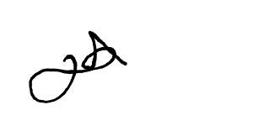

_______________________________

**Zeus Abadallan Heliodoro Uc**

**Numero de cel:__${teléfono}__**

**Correo: _l25530002@cancun.tecnm.mx_**